TRABAJO PRACTICO 1



LABORATORIO DE INFORMATICA
CICLO LECTIVO 2025
ALUMNO: Villegas Joaquín
PROFESORA: Andrea Gómez
1 “a “ minería
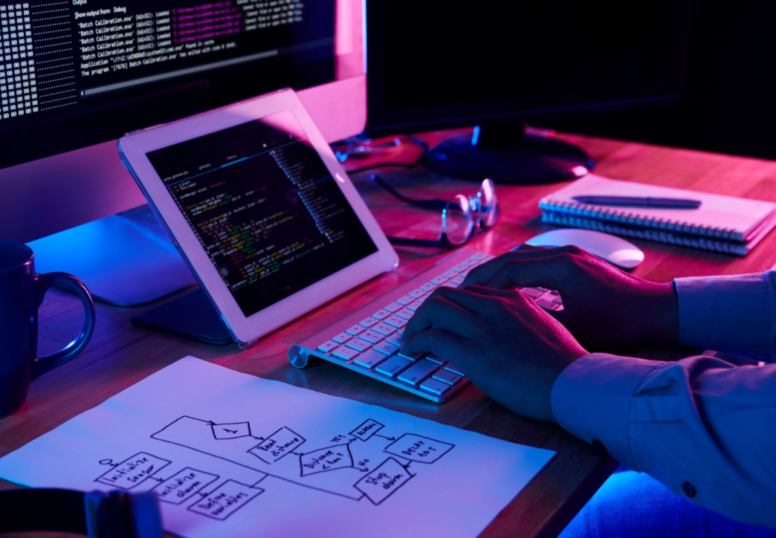

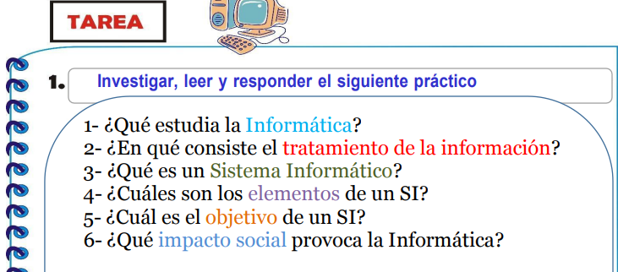

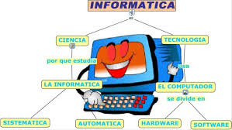
1-La informática estudia el tratamiento automático de la información mediante sistemas de computación, abarcando tanto el hardware (componentes físicos) como el software (programas y sistemas operativos) para almacenar, procesar y transmitir datos de manera eficiente. Su objetivo es facilitar el acceso y uso de la información, mejorar la productividad y desarrollar nuevas tecnologías, incluyendo redes de datos, bases de datos, inteligencia artificial y desarrollo de aplicaciones.

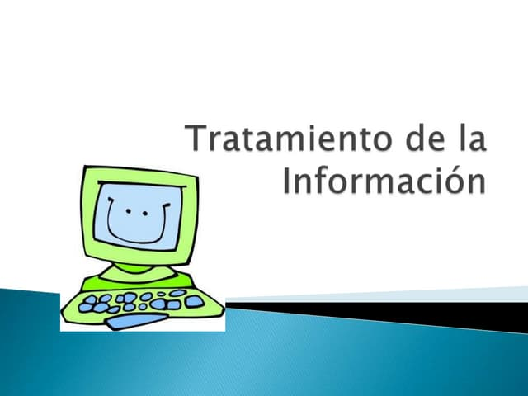
2-El tratamiento de la información consiste en el proceso de recopilar, analizar, transformar y organizar datos para generar información comprensible y útil, que puede ser utilizada para la toma de decisiones o para otros fines. Este proceso incluye desde la recepción de datos (input) hasta su salida y almacenamiento, implicando operaciones como la codificación, la interpretación, la clasificación y la protección de la información a lo largo de su ciclo de vida.

3-Un sistema informático es el conjunto interconectado de elementos físicos (hardware), lógicos (software), y a menudo humanos (personal informático), que funcionan conjuntamente para recibir, procesar, almacenar y entregar datos para transformarlos en resultados útiles. Su objetivo es realizar tareas específicas, desde la gestión de grandes bases de datos hasta el funcionamiento de una aplicación de uso cotidiano, facilitando así procesos y la toma de decisiones. 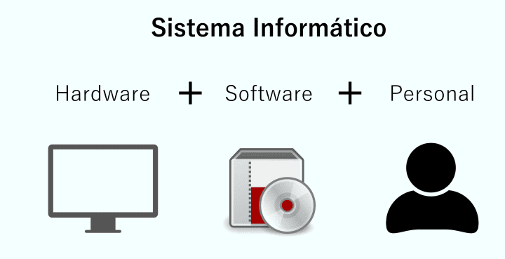
4-Los elementos clave de un Sistema de Información (SI) son el hardware, el software, los datos, las personas y las redes. Estos componentes trabajan juntos para recopilar, procesar, almacenar y distribuir información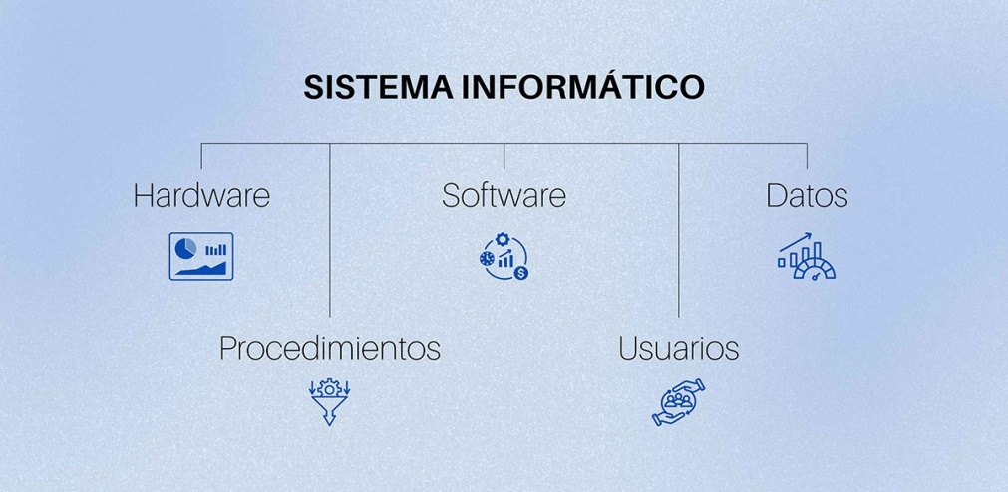

5-El objetivo principal de un Sistema de Información (SI) es recopilar, procesar, almacenar y difundir información para apoyar la toma de decisiones, mejorar la comunicación y la coordinación, automatizar procesos y lograr ventajas competitivas dentro de una organización. Los SI facilitan la gestión de datos y su transformación en conocimiento útil para la planificación estratégica, la operación diaria y el control de las actividades empresariales. 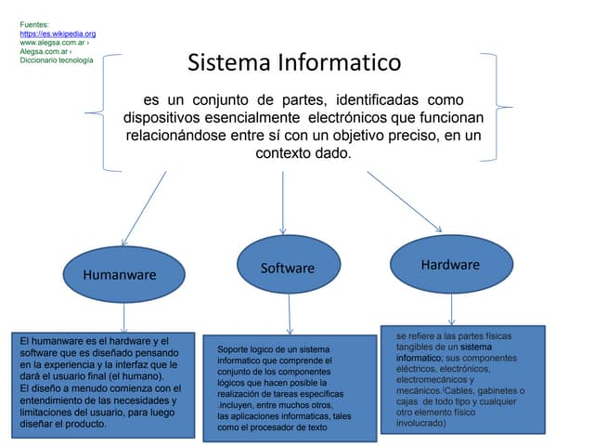

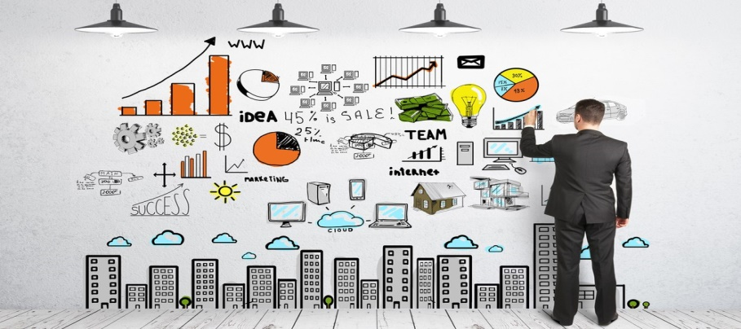
6-La informática provoca impactos sociales profundos al revolucionar la comunicación, crear una economía digital con nuevos sectores económicos y empleos, transformar la educación y la sanidad con acceso a la información y herramientas para el aprendizaje y la investigación, e influir en la vida cotidiana al cambiar la forma en que trabajamos, nos relacionamos y gestionamos nuestro tiempo. Sin embargo, también genera desafíos como la posible dependencia tecnológica, el aislamiento social, la brecha digital y el riesgo de sesgos discriminatorios en algoritmos.

